
深 圳 市 中 正 招 标 有 限 公 司
SHENZHEN ZHONGZHENG TENDERING CO.,LTD.

2021年宣传物料预选供应商
采购项目（重新招标）

招 标 文 件

项目编号：SZZZ2020-QC0307

二〇二一年一月

警示条款

一、《深圳经济特区政府采购条例》第五十七条 供应商在政府采购中，有下列行为之一的，一至三年内禁止其参与本市政府采购，并由主管部门记入供应商诚信档案，处以采购金额千分之十以上千分之二十以下的罚款；情节严重的，取消其参与本市政府采购资格，处以采购金额千分之二十以上千分之三十以下的罚款，并由市场监管部门依法吊销其营业执照；给他人造成损失的，依法承担赔偿责任；构成犯罪的，依法追究刑事责任：
（一）在采购活动中应当回避而未回避的；
（二）未按本条例规定签订、履行采购合同，造成严重后果的；
（三）隐瞒真实情况，提供虚假资料的；
（四）以非法手段排斥其他供应商参与竞争的；
（五）与其他采购参加人串通投标的；
（六）恶意投诉的；
（七）向采购项目相关人行贿或者提供其他不当利益的；
（八）阻碍、抗拒主管部门监督检查的；
（九）其他违反本条例规定的行为。

二、根据《深圳市财政局关于明确政府采购保证金管理工作的通知》（深财购[2019]42号）的要求，供应商在政府采购活动中出现《深圳经济特区政府采购条例实施细则》以下情形的，采购人或采购代理机构可将有关情况报同级财政部门，由财政部门根据实际情况记入供应商诚信档案，予以通报：
（一）投标截止后，撤销投标的；
（二）中标后无正当理由未在规定期限内签订合同的；
（三）将中标项目转让给他人、或者在投标文件中未说明且未经采购人、采购招标机构同意，将中标项目分包给他人的；
（四）拒绝履行合同义务的。

目 录

第一章 投标邀请 4
第二章 项目需求 7
第三章 投标文件初审 11
第四章 评标方法和标准 12
一、评标方法 12
二、评标标准 12
备注： 14
1、资质证书有效期 14
2、政府采购优惠政策 15
第五章 投标人须知前附表 16
第六章 投标人须知 17
一、说 明 17
二、招标文件说明 19
三、投标文件的编写 20
四、投标文件的递交 22
五、开标和评标 24
六、授予合同 26
第七章 投标文件格式 28
投标文件编制说明 28
投标文件格式目录 30
评标指引表 31
第八章 合同条款 48

第一章 投标邀请
项目概况
2021年宣传物料供应商采购项目（重新招标）的潜在投标人应在深圳市福田区民田路171号新华保险大厦903获取招标文件，并于2021年01月19日14点30分（北京时间）前递交投标文件。

一、项目基本情况
1、项目编号：SZZZ2020-QC0307
2、项目名称：2021年宣传物料供应商采购项目（重新招标）
3、采购方式：公开招标
4、年度预算金额：80万元
5、采购需求：
序号 | 标的名称 | 数量 | 单位 | 简要技术需求或服务要求 | 备注
1 | 2021年宣传物料供应商采购项目（重新招标） | 1 | 项 | 详见招标文件 | 无
7、合同履行期限：合同签订之日起一年。
8、本项目不接受联合体投标，不允许分包或转包。

二、申请人的资格要求
1、满足《中华人民共和国政府采购法》第二十二条规定（须提供具有独立承担民事责任能力的法人或其他组织的营业执照或法人证书等证明材料复印件或扫描件以及《政府采购投标承诺函》加盖投标人公章），总公司或者分公司只允许一家投标，不允许同时参与本项目投标，以分公司名义参与投标的，须提供总公司或具有独立法人资格的上一级公司出具的愿为其参与本项目投标以及履约等行为承担民事责任的加盖总公司公章的授权函，并提供总公司及分公司的营业执照复印件或扫描件加盖投标人公章，原件备查；
2、落实政府采购政策需满足的资格要求：无；
3、本项目的特定资格要求：
（1）近三年内（投标人成立不足三年的从成立之日起算）无行贿犯罪记录（须按本项目投标文件格式要求提供《政府采购投标承诺函》加盖投标人公章）；
（2）参与本项目政府采购活动时不存在被有关部门禁止参与政府采购活动且在有效期内的情况；与其他投标供应商不存在“单位负责人为同一人或者存在直接控股、管理关系”的情况；未对本次采购项目提供整体设计、规范编制或者项目管理、监理、检测等服务（须按本项目投标文件格式要求提供《政府采购投标承诺函》加盖投标人公章）；
（3）投标人未被列入失信被执行人、重大税收违法案件当事人名单及政府采购严重违法失信行为记录名单（“信用中国”（www.creditchina.gov.cn）“信用服务”栏的“重大税收违法案件当事人名单”、“失信被执行人”，“中国政府采购”（www.ccgp.gov.cn）“政府采购严重违法失信行为记录名单”，“深圳信用网”（www.szcredit.com.cn）以及“深圳市政府采购监管网”（http://zfcg.sz.gov.cn）为投标人信用信息查询渠道，相关信息以开标当日的查询结果为准。由招标代理机构查询，投标人无需提供证明材料）。

三、获取招标文件
1、时间： 2021年01月08日至2021年01月15日，每天上午9：00至11:30，下午14：30至17:30（北京时间，法定节假日除外）。
2、地点：深圳市福田区民田路171号新华保险大厦903
3、方式：
（1）现场获取：投标人按以上时间和地点在我司现场报名和获取招标文件。
（2）线上获取：投标人通过邮件报名及获取招标文件，报名时间以我司邮箱收件时间为准（我司邮箱：ztzszzzt@163.com），逾期不予受理。
现场及线上报名均需提供以下资料: ①加盖公章的《购买标书登记表》（下载地址：www.szzzt.com 首页“下载中心”）；②加盖公章的营业执照复印件或扫描件；③加盖公章的法人授权委托书复印件或扫描件；④购买招标文件费用的银行转帐凭证或现金支付。
4、售价：人民币600元，招标文件售后不退。购买招标文件账号信息如下：
银行账号：03003729353
开户名称：深圳市中正招标有限公司
开户银行：上海银行深圳分行天安支行

四、提交投标文件截止时间、开标时间和地点
1、时间：2021年01月19日14点30分（北京时间）
2、地点：深圳市福田区民田路171号新华保险大厦903深圳市中正招标有限公司会议室
备注：疫情防控期间，投标人可以通过快递方式在投标截止时间前将《投标文件》及相关样品（如有）送达我司，快递单上应清晰写明投标供应商名称、项目编号和项目名称，递交时间为送达我司由我司工作人员签收的时间；投标人未参加现场开标的，视同认可开标结果。

五、公告期限
自本公告发布之日起5个工作日。

六、其他补充事宜
1、凡参与深圳市政府采购活动的供应商，须自行在深圳公共资源交易中心网站上办理注册（注册网址：http://www.szzfcg.cn）。
2、本项目需要落实的政府采购政策：《政府采购促进中小企业发展暂行办法》（财库〔2011〕181号）、《关于政府采购支持监狱企业发展有关问题的通知》(财库〔2014〕68号)、《关于促进残疾人就业政府采购政策的通知》（财库〔2017〕141号)。
3、本项目相关公告在以下媒体发布：
1）深圳公共资源交易中心网站（http://www.szzfcg.cn）；
2）深圳市中正招标网（www.szzzt.com）。
相关公告在以上媒体上公布之日即视为有效送达，不再另行通知。

七、凡对本次招标提出询问，请按以下方式联系。
1、采购人信息
名称：北京中医药大学深圳医院（龙岗）
地址： 深圳市龙岗区体育新城大运路1号
联系方式：何老师，0755-89218041
2、招标代理机构信息
名称：深圳市中正招标有限公司
地址：深圳市福田区民田路171号新华保险大厦903
联系方式：罗先生，0755-83026699
3、项目联系方式
项目联系人：罗先生
联系电话：0755-83026699

八、附件
招标文件
（附件内容请在深圳市中正招标网相关公告中下载查阅）

深圳市中正招标有限公司
2021年01月08日

第二章 项目需求
一、项目概况
（一）采购需求
序号 | 项目名称 | 数量 | 单位 | 年度支付上限（人民币元） | 备注
1 | 2021年宣传物料供应商采购项目 | 1 | 项 | 80万元 | 无
- 采购及报价清单
名称 | 规格 | 单位 | 数量 | 图例
三折页 | 157g哑粉纸，210mm×285mm。（1000份起印，按照1份报价） | 份 | 1 | 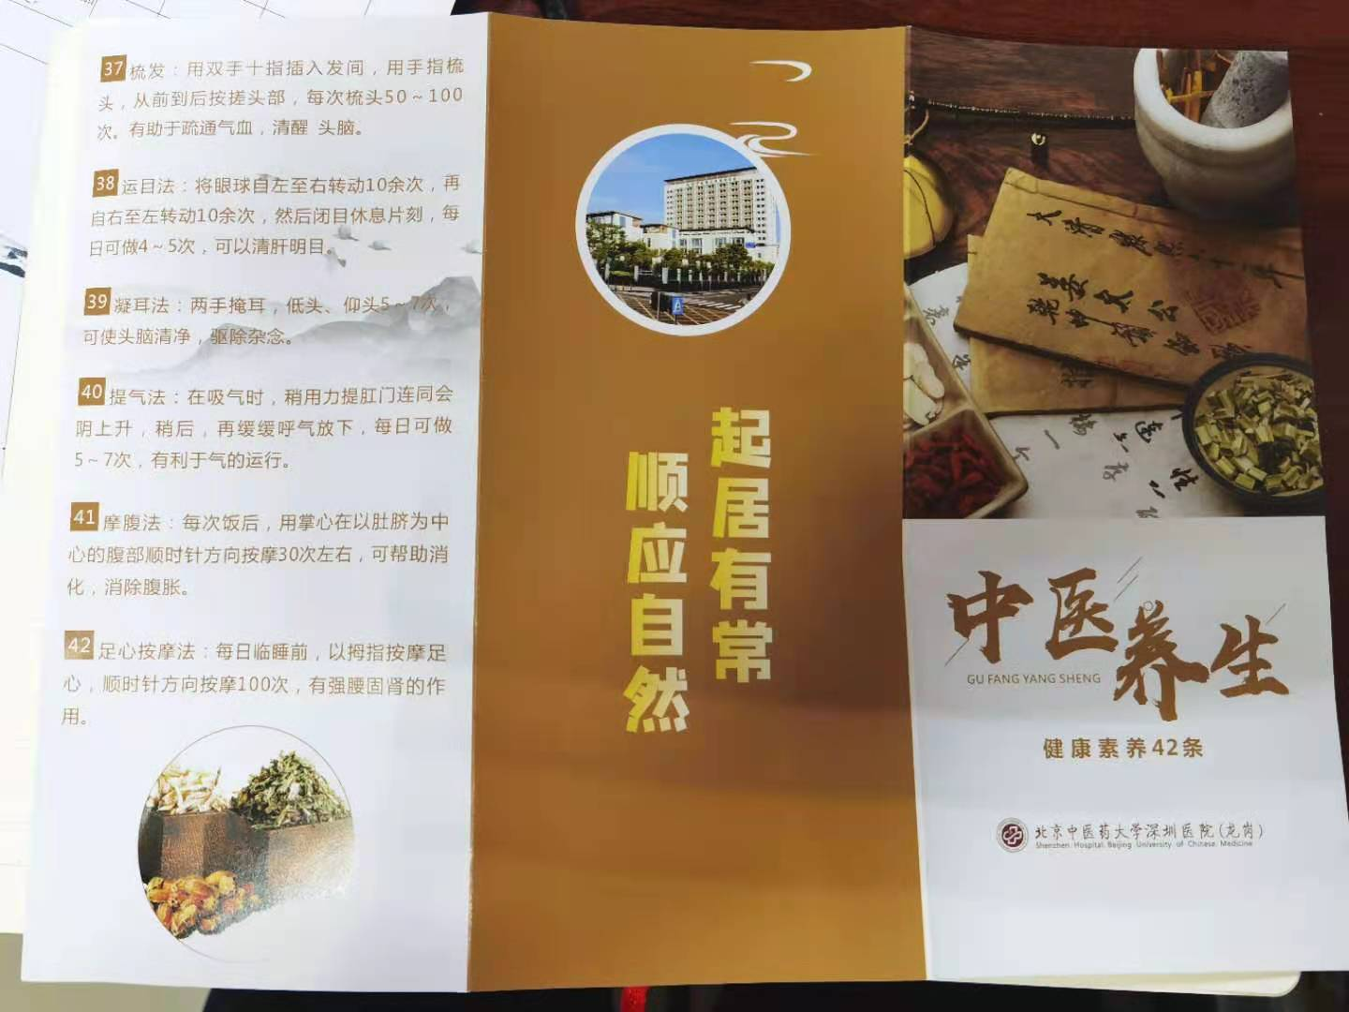
资料手册 | 高清速印85g双胶纸胶装，彩色封面黑白内页，A4，内页70p-100P。（50本起印，按照1本报价） | 本 | 1 | 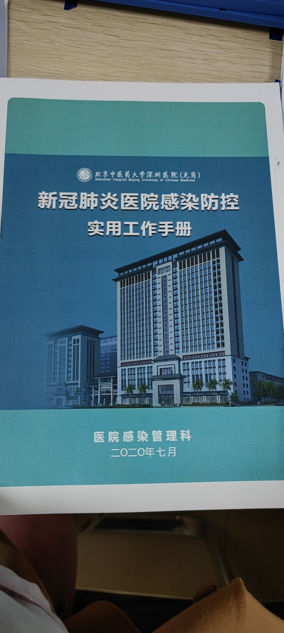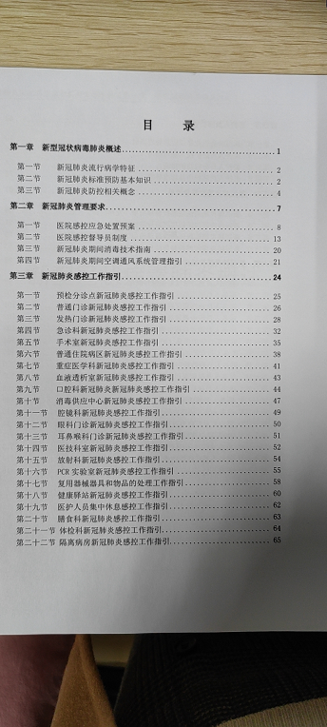
红木边框宣传栏（外框） | 红木色边框、防火背板、透明压克力面板，240*120cm。 | 个 | 1 | 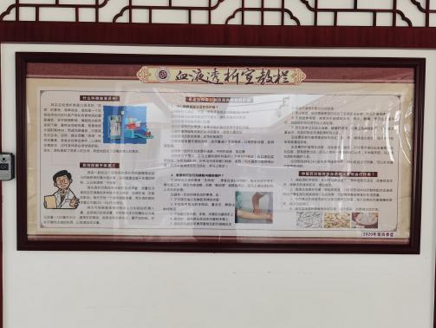
铝合金宣传栏（外框） | 铝质型材，表面氧化着色并烤金属汽车油漆，240*120cm。 | 块 | 1 | 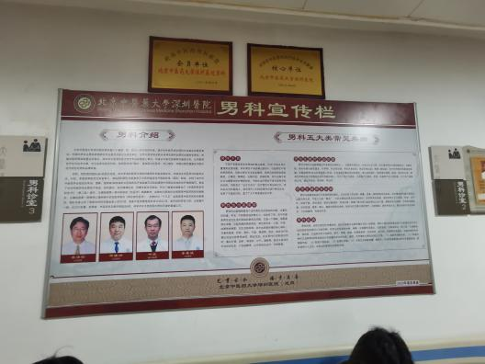
宣传栏贴纸 | 高清户外车贴复膜，240*120cm  。 | 面 | 1
水晶字 | 采用12+3mm厚合资亚克力浇铸板激光雕刻成型，表面边缘抛光处理，贴墙固定安装，（按照1平方报价。） | 平方 | 1 | 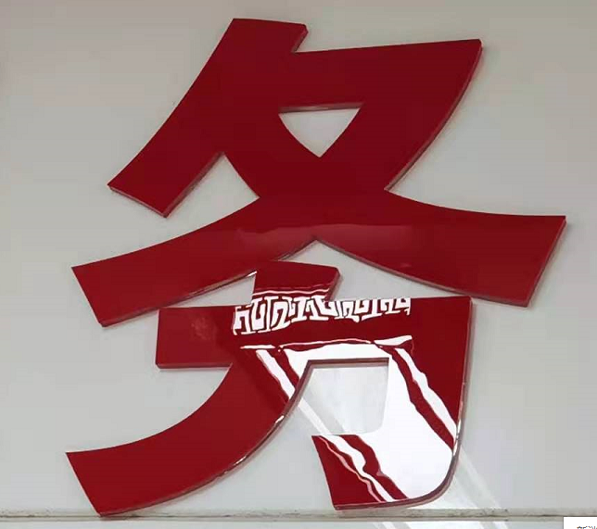
签到背景板 | 550户外黑底背景布，租用桁架，4m*1.4m。 | 个 | 1 | 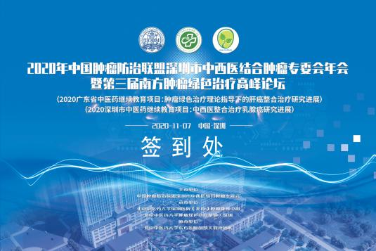
制度、流程展板 | 画面是户外车贴，表面裱亚膜，背面裱纸板，四周包灰色边条，背面粘贴固定安装，75*50cm。 | 个 | 1 | 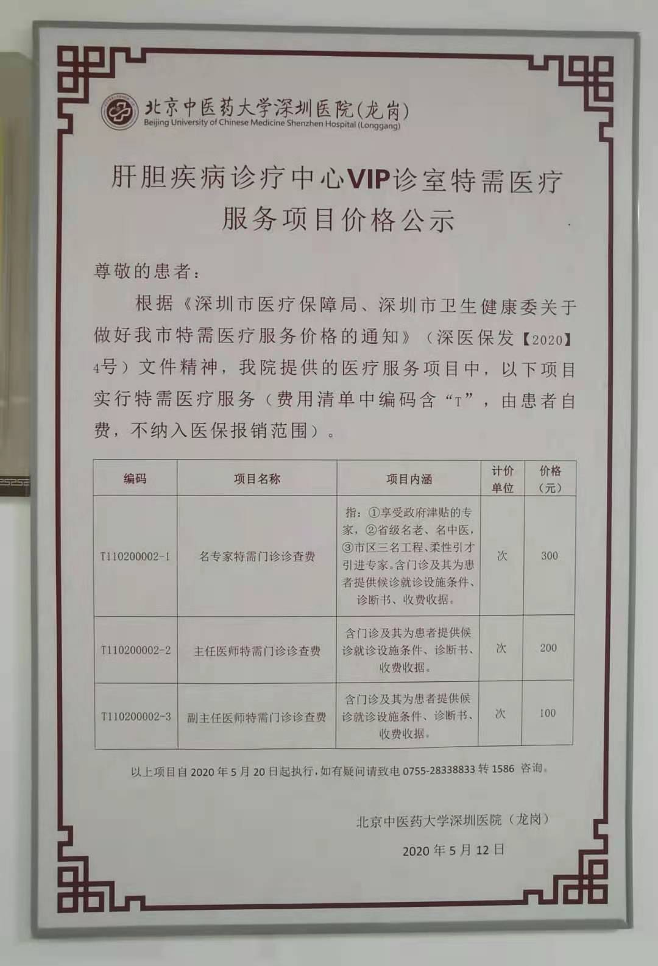
医生出诊牌 | 300克双铜数码快印，过厚塑胶，45.5*28cm。 | 张 | 1 | 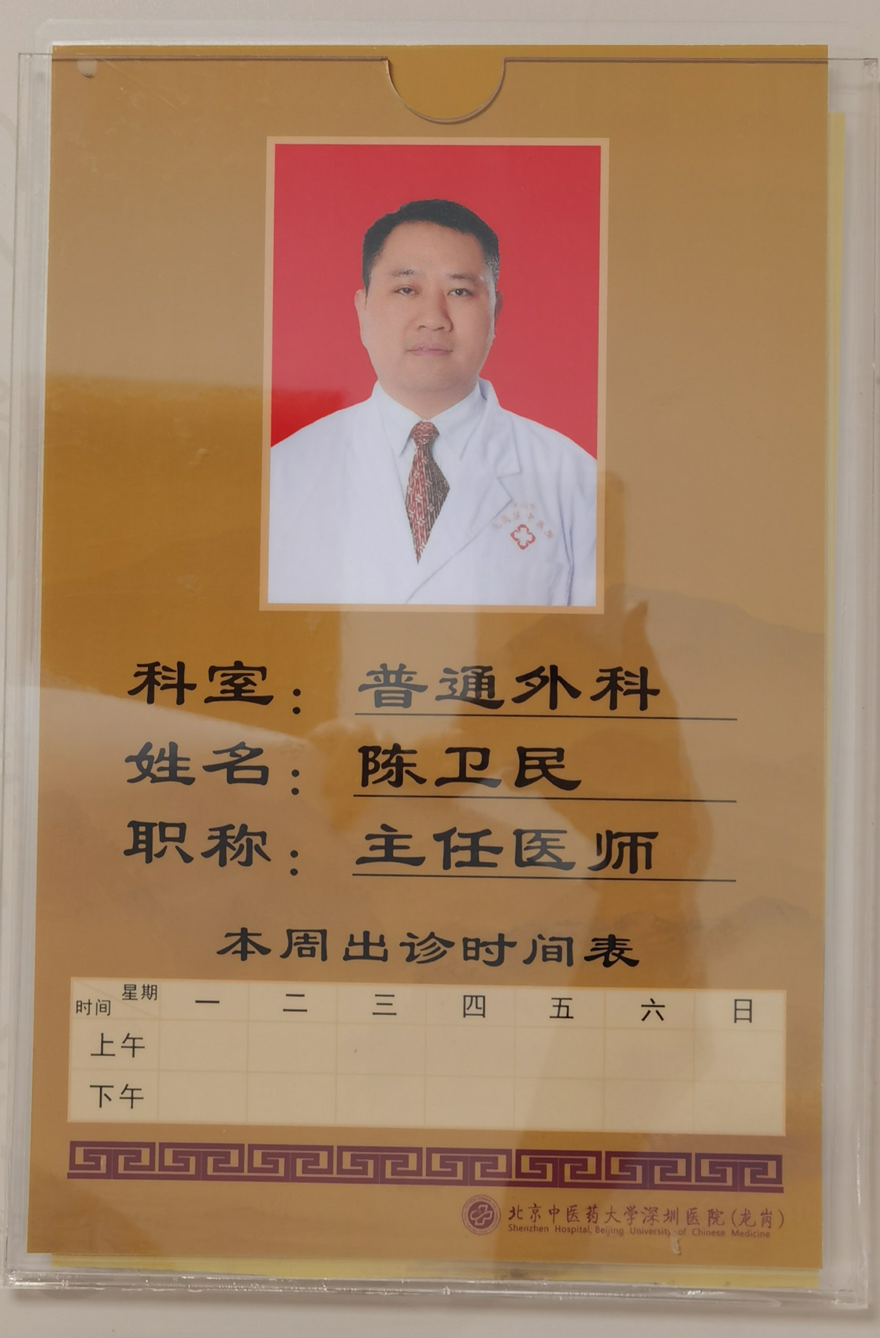
导向吊牌 | 304不锈钢电脑雕刻、雕刻文字镂空、焊接成箱体，灯箱板材、LED灯、吊杆，图文丝印，180*44cm。 | 个 | 1 | 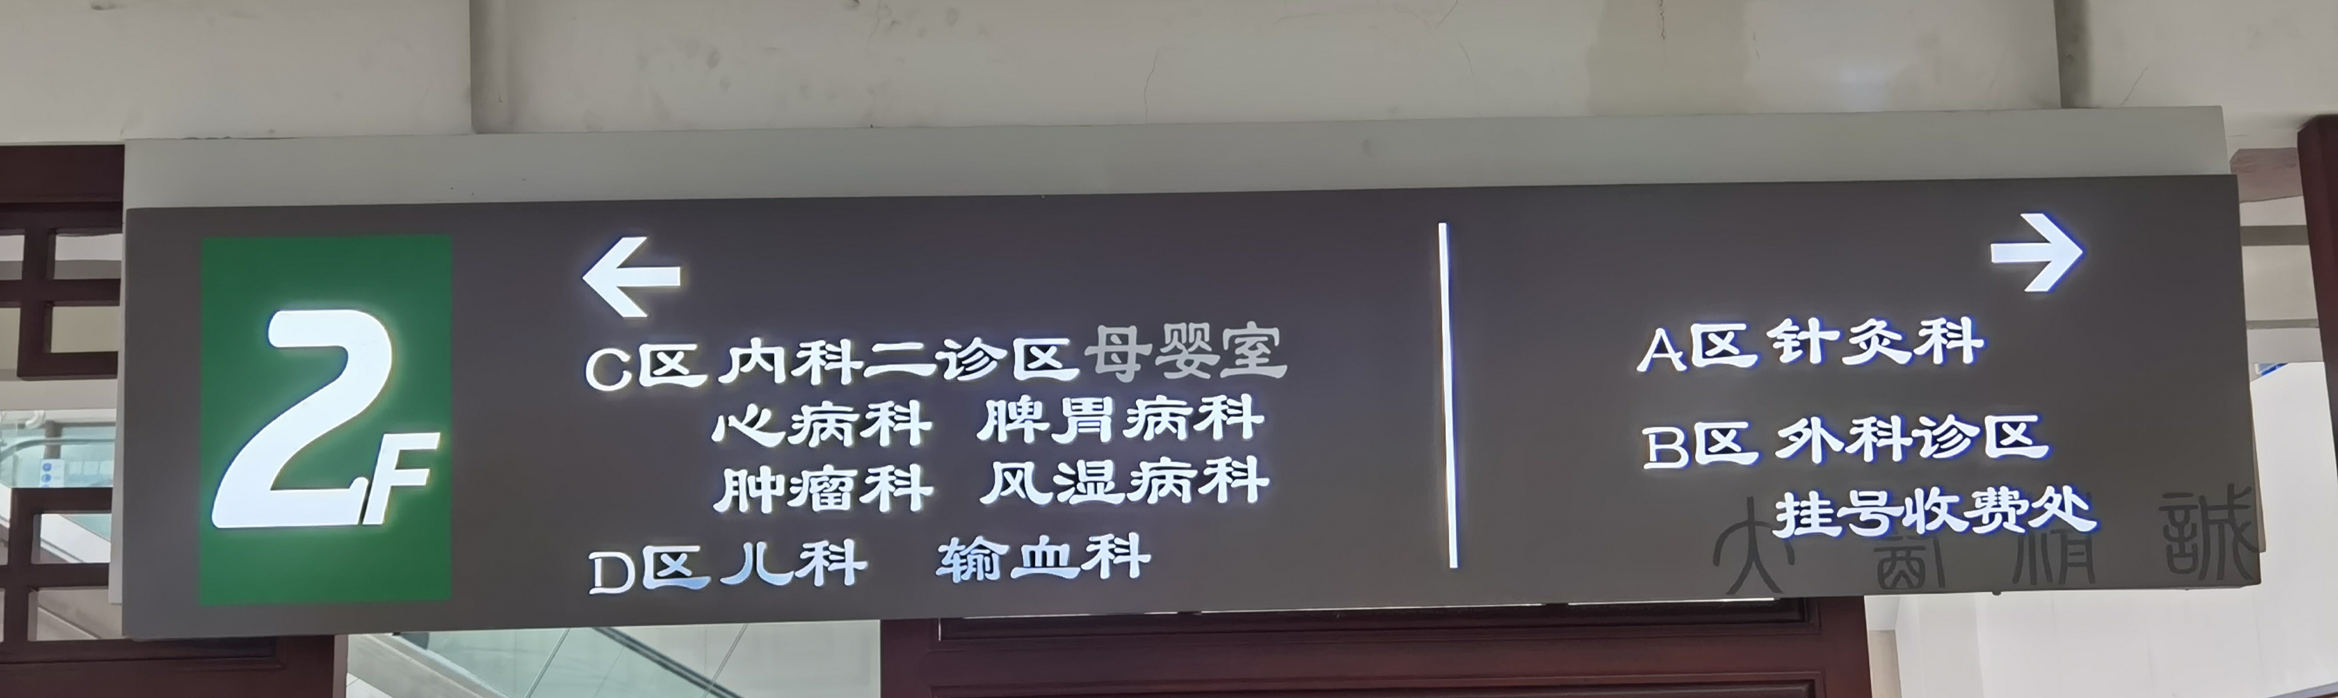
地面标识 | 画面采用户外车贴，表面裱加厚耐磨地板膜，背面贴地固定，10cm*1m。 | 米 | 1 | 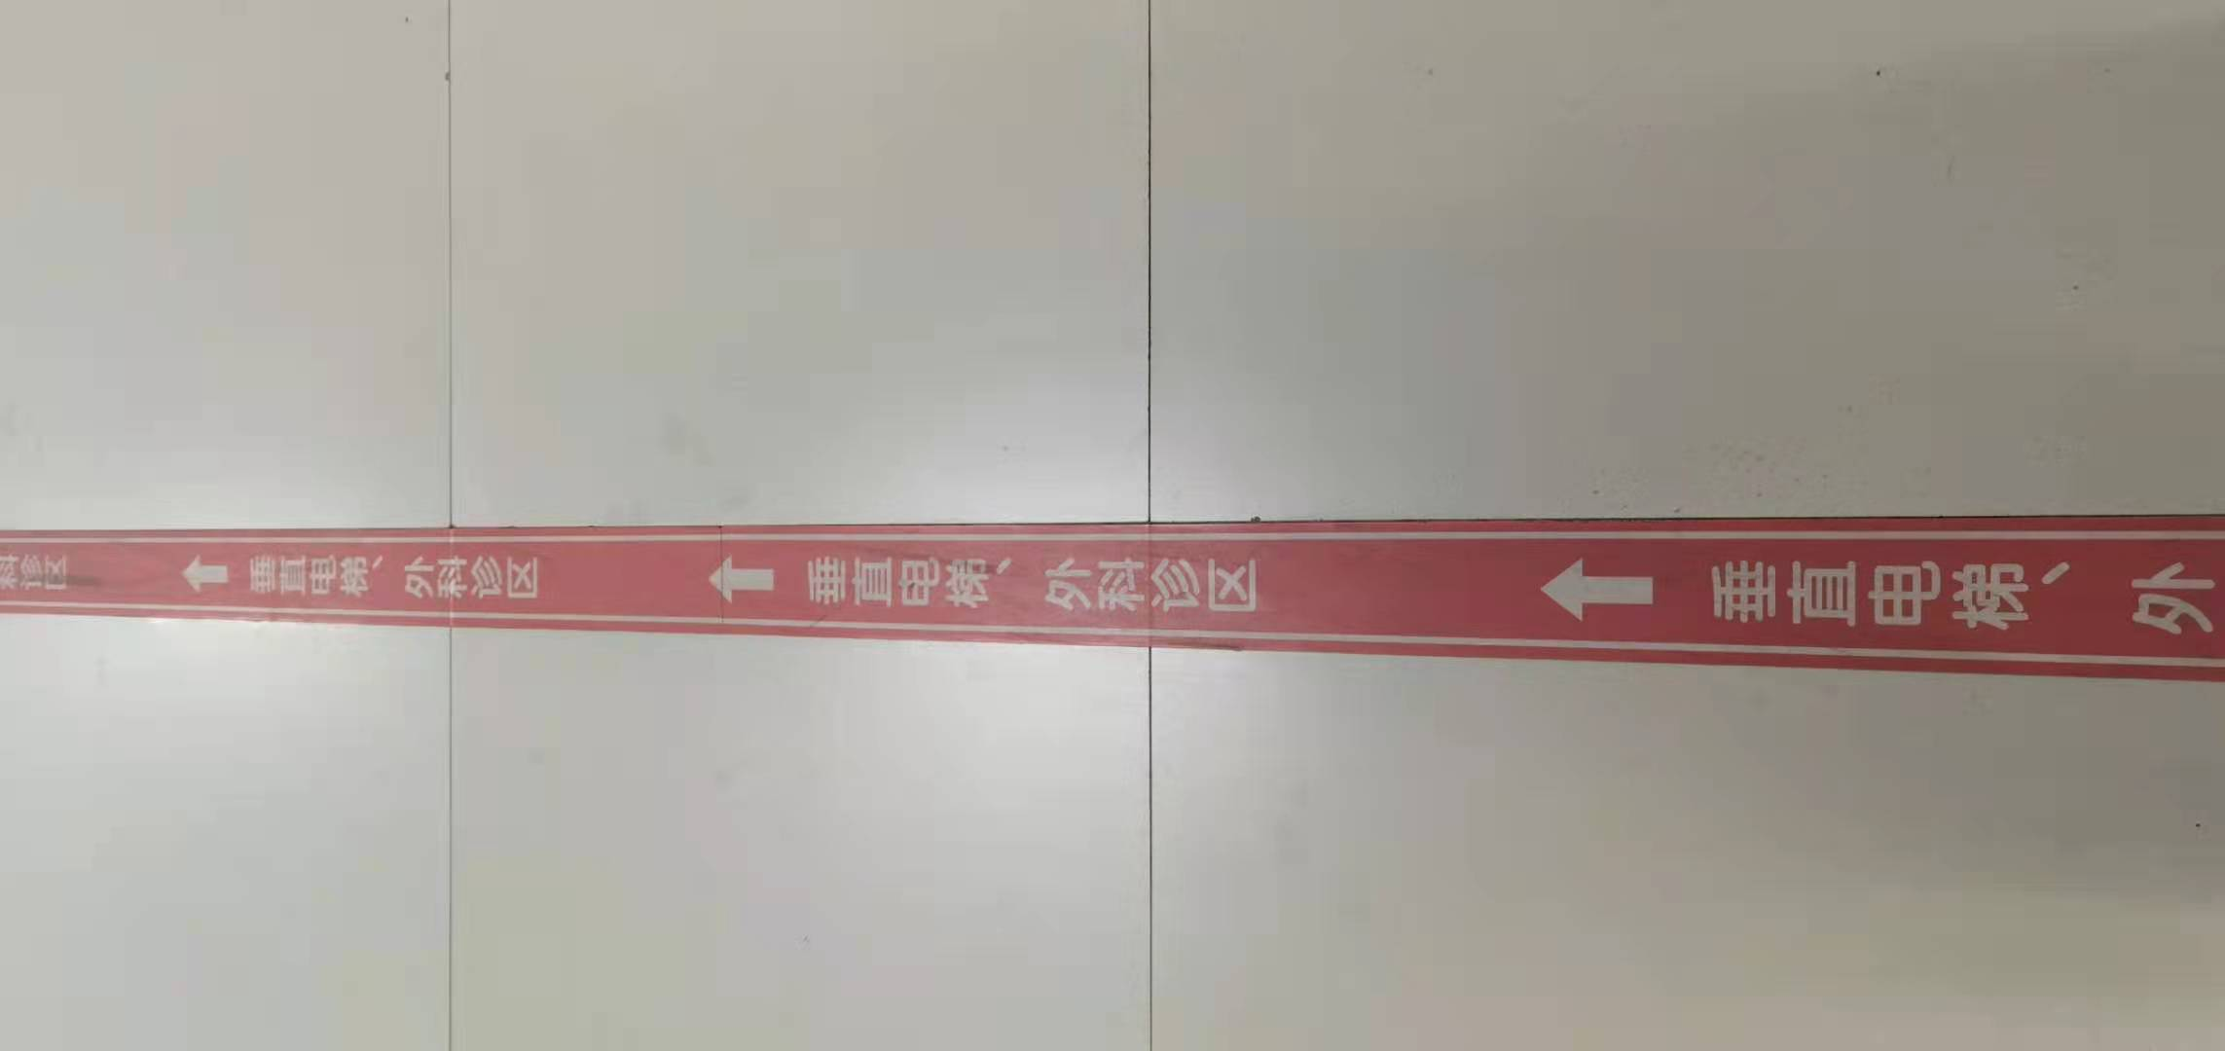
门牌 | 铝板烤汽车漆、PⅤc板材，图文丝印，22.5cm*44.5cm。 | 个 | 1 | 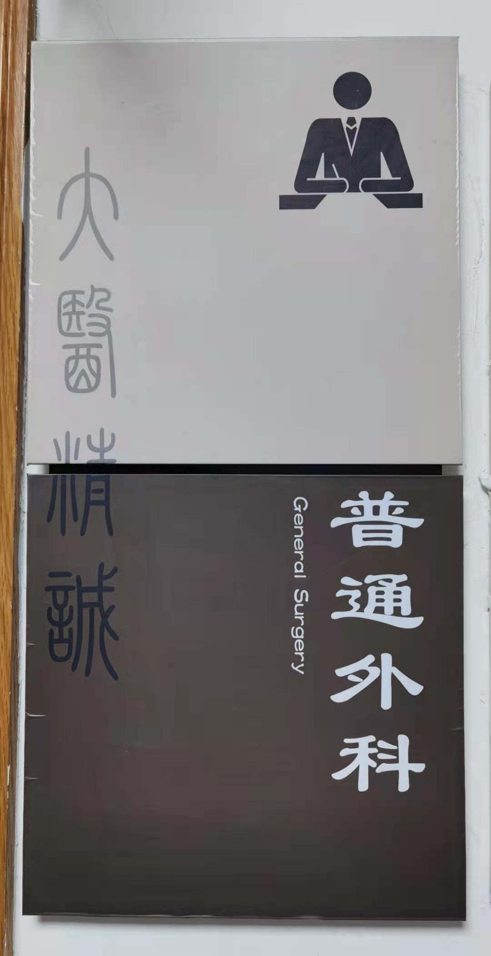
以上报价均涵盖设计、制作、安装费用。
（二）项目基本情况
1、项目背景及项目整体情况
北京中医药大学深圳医院（龙岗），为了进一步规范医院健康教育宣传资料管理，同时为全院各科室宣传相关信息提供便利，现需招五家单位，为其年度宣传策划供应商，以保证院内宣传活动版块的正常运营。
二、项目服务要求
1、设计、印制健康教育与宣传或相关资料，如海报、折页、健康处方、资料汇编等，根据深圳医疗卫生相关规范，医院部分导视牌需要中英文对照；
2、医疗卫生相关的健康教育与宣传主题活动技术支持；
（二）人员要求：
1、具备稳定的专业策划设计团队，能独立完成设计的专业人员不少于2人；
2、具备政府及事业单位的印刷设计经验，跟进使用方的主要设计师应有丰富的卫生健康类设计经验，有较好的理解和沟通能力，能清晰准确领悟合作方的设计意图和主题，策划设计方案非抄袭所得。

三、项目商务要求
（一）技术支持和服务：
1、具备优秀的策划设计团队，优秀创意及制作团队，除项目负责人外，项目团队成员不少于2人。
2、具备印刷设计经验，跟进使用方的主要设计师应有丰富的设计经验，有较好的理解和沟通能力，能清晰准确领悟合作方的设计意图和主题，策划设计方案非抄袭所得。
3、提供印刷方面实力信息: 自身具有印刷服务能力(提供《印刷经营许可证》，且公司经营范围能满足出版物印刷需求)；或有长期稳定合作的印刷商,(提供双方签署长期合作的承诺函,格式自拟)。
4、能满足产品物资配送需求。
5、如医院需要专业技术人员上门沟通，应在1小时内上门，24小时不间断售后技术服务支持。
6、能接受医院临时、紧急性委托任务，能迅速响应并及时交付成品。
（二）计划工期和实施方式：
1、服务期限：一年。服务期满后，如中标供应商具有较好的履约能力并获得甲方一致认可后，经双方协商一致，可在原合同基础上进行续约，合同一年一签，中标供应商的服务期限最长不得超过三年。
2、服务地点：采购人指定地点。
3、报价方式：人民币报价，对清单各项进行逐一报价，并汇总合并为总价。
4、预选库项目分配：根据满意度调查打分得分高的，将得到更多的项目分配
（四）付款方式：按实际产生的费用结算。服务类及货物类供应都应出具《验收报告》，验收合格后，服务类项目按实际提供服务进行结算；货物类项目按实际供货量结算。
（五）违约责任：
1、如投标人未按照投标文件中承诺的时间提供服务，投标人应承担延期服务的违约责任，并可要求投标人赔偿采购人因此造成的实际经济损失。

第三章 投标文件初审

本章是本招标文件中涉及的所有无效标和废标情形的摘要，除法律法规另有规定外，投标文件的其他任何情形均不得作无效标和废标处理。招标文件中有关无效标和废标与本章节不一致的，以本章节内容为准。

一、资格审查
1、投标人的资格不符合招标文件要求或资格证明文件提供不全。
2、投标人被列入失信被执行人、重大税收违法案件当事人名单或政府采购严重违法失信行为记录名单的。

二、符合性审查
1、投标人提供的投标文件数量不符合招标文件要求。
2、投标文件未按照招标文件要求制作、密封和标记。
3、投标文件有关内容未按招标文件要求加盖投标人印章、或未经法定代表人或其委托代理人签字（或盖章）。
4、招标项目完成期或服务期未满足招标文件要求的。
5、投标文件的关键内容字迹模糊、无法辨认的。
6、投标报价有严重缺漏项的。
7、未按招标文件所提供的样式填写《投标函》。
8、任一项带★的指标未响应或不满足要求（如有带★号条款）。
9、将一个项目包拆分投标，对同一货物及服务投标时，同时提供两套或以上的投标方案。
10、投标文件附有采购人不能接受的条件。
11、投标违规行为：如以他人名义竞标、串通投标或者以其他弄虚作假方式投标的。
12、投标人的投标总价超过采购控制金额（最高投标限价）的。
13、法律法规规定的其它情形。

第四章 评标方法和标准

一、评标方法
1、本项目评标方法：综合评分法
综合评分法，是指投标文件满足招标文件全部实质性要求，且按照评审因素的量化指标评审得分最高的投标人为中标候选人的评标方法。
2、是否评标定标分离：☑不适用评定分离/□评定分离（定标方法：自定法）
3、中标人及中标候选人数量：中标人数量：5名
4、评标规则：
评标时，评标委员会按照“评标标准”中的各项评审因素，对通过资格审查和符合性审查的所有投标人的投标文件进行独立评审，并汇总每个投标人的得分，取算术平均值后确定其评审得分(精确至小数点后二位)。
排名结果按投标人评审得分由高到低顺序排列；若评审得分相同，则按投标报价由低到高顺序排列；若评审得分及投标报价均相同，则按技术服务优劣顺序排列（即按技术标得分由高到低顺序排列）；以上均相同的由评标委员会抽签决定排序。
5、推荐中标候选人：
☑ 非评定分离项目：由评标委员会推荐评标排名前五的投标人作为中标候选人，合格的投标单位数量不足七家将导致废标。
□ 评定分离项目：由评标委员会推荐评标排名前三的投标人（无排序）作为中标候选人。

二、评标标准
评标委员会按照以下量化的评审因素，对各投标文件进行分析和比较：
评分项及评分规则 |  |  |  | 权重
一、价格标 |  |  |  | 30
价格分采用低价优先法计算，计算公式如下：  投标报价得分 = Z/Sn ×30  当价格分＜0时，取0。  其中：  Z ----评标基准价，即通过资格性审查和符合性审查且投标价格最低的投标报价。  Sn ---投标报价，即通过资格性审查和符合性审查的投标报价。  注：对于符合 “政府采购优惠政策”的投标，以调整后的价格计算评标基准价和投标报价。  优惠主体资格的认定资料为：《中小企业声明函》、《残疾人福利性单位声明函》及监狱企业证明文件。 |  |  |  | 按公式计算评分
二、技术标 |  |  |  | 40
序号 | 内容 | 权重 | 评分规则 | 评分方式
1 | 相关设计能力 | 8 | 1、有较好的设计能力，设计作品优秀的，得8分。  2、有一定的设计能力，设计作品较好的，得5分。  3、）作品一般的，得3分。  4、设计水平差的或不提供设计作品的，得0分。  设计要求：提供两种或以上的过往设计案例电子稿，如折页、宣传栏、书册、文创产品等。 | 专家打分
2 | 折页、宣传栏、易拉宝、海报设计能力 | 8 | 1、具有折页、科普宣传栏、易拉宝、海报的设计能力，作品优秀且有创新能力，得8分。  2、具有折页、科普宣传栏、易拉宝、海报的设计能力，作品较有创新能力，且作品较好的，得5分。  3、具有折页、科普宣传栏、易拉宝、海报的设计能力，作品一般且创新能力一般，得3分。  备注：需按照给定的文档，设计并提供 折页、科普宣传栏、易拉宝或海报 的任一电子版，不提供不得分。 | 专家打分
3 | 书册设计能力 | 9 | 1、书册具丰富的专业书册排版知识，制作很精良，得9分。  2、书册具较为专业的书册排版知识，制作比较精良，得6分。  3、书册具有一定的书册排版知识且制作一般，得4分。  4、设计水平差的或不提供设计作品的，得0分。  备注：需按照给定的文档（包括封面和内页设计），设计并提供电子版，不提供不得分。 | 专家打分
4 | 制作 | 15 | 保证优质且多样的原材料，制作水平精良，需提供红木色宣传栏、铝型材宣传栏、户外背胶的完整产品说明，得10分，不提供不得分。包括：  1、红木色宣传栏、铝型材宣传栏、户外背胶三种样品的材质的先进性与环保说明；  2、红木色宣传栏、铝型材宣传栏、户外背胶三种样品的使用年限说明。  有会议或论坛策划制作经验的加5分，需提供以下任意设计图，不提供不得分，包括：  会议活动的设计图如H5、签到板、会议手册、胸牌、PPT等。 | 专家打分
三、商务标 |  |  |  | 30
序号 | 内容 | 权重 | 评分规则 | 评分方式
1 | 人员配备情况 | 5 | - 公司团队配置提供专属对接人员及专业设计师的，得3分。（专业设计师的要求为：美术相关专业，两年及以上从业经验）  - 公司团队配置提供安装人员的，得1分。  - 公司团队配置提供财务人员的，得1分。  - 其他情况不得分。  备注：需提供相关人员毕业证书、在投标人单位工作的工作承诺函，并加盖投标人公章。 | 专家打分
2 | 投标人同类项目业绩情况 | 10 | 2017年1月1日至本项目开标之日（以合同签订日期为准），投标人具有同类业绩，每提供1个项目得2分,最高得10分。  （提供项目合同关键页复印件或扫描件加盖投标人公章，原件备查。未按要求提供有效证明材料或提供不清晰导致无法识别的不计得分。） | 专家打分
3 | 产品制作与安装时限方案 | 5 | 评标委员会根据百度地图测距及导航为参考配送距离，自北京中医药大学深圳医院（龙岗）位置为起点，以投标人取得的经营场所为终点：  1、应急承诺30分钟内到达的得3分；  2、应急承诺30分到1小时内到达的得1分；  3、应急承诺1小时到2小时内到达的得2分；  4、2小时以上得不得分。 | 专家打分
4 | 售后服务 | 3 | 印刷类素材，承诺免费提供源文件得2分；如出现紧急情况，可以在节假日及周六日提供印刷类产品的设计、印刷和安装加1分。 | 专家打分
5 | 质保期延长 | 2 | 承诺印刷品及标示标牌，提供2年免费质保期，在此期间，如遇与所供货物有关的问题，在接用户通知后48小时内应赶到现场提供免费服务的，得3分。 | 专家打分
6 | 疫情防控 | 5 | 根据《深圳市政府采购中心 深圳市财政局关于印发《深圳市政府采购落实支持企业复工复产政策的实施细则》的通知》（深府购[2020]24号）的要求，投标人参与政府采购活动按以下方式评分：  1、纳入全国性名单或地方性名单的疫情防控重点保障企业，直接参与深圳市政府采购投标的，提供至少一项自身属于重点保障企业的证明材料复印件或扫描件加盖投标人公章（名单查询网页链接、名单网页截图、政府部门出具的文件或者企业享受重点保障企业优惠政策的其他证明文件均可），得3分；  2、未裁员或裁员率低于20%的企业，即投标前一个月实际参加社会保险（至少包括养老保险）的员工人数（含免缴或延期缴纳社会保险人数）不低于2019年12月同口径人数80%（含）的企业，视为稳岗企业，提供自身符合稳岗企业条件的承诺函（格式自拟，加盖投标人公章）的，得2分。  （投标人提供虚假承诺的，将做无效投标处理，涉嫌存在违法违规行为的，依法报主管部门处理处罚。）

备注：

1、资质证书有效期
本项目涉及提供的有关资质证书，若原有资质证书处于年审期间，须提供证书颁发部门提供的回执，并且回执须证明该证书依然有效（若在法规范围不需提供的，供应商应做书面说明并提供证明文件，否则该证书无效），则该投标人提供年审证明的可按原资质投标；若投标人正在申报上一级别资质，在未获批准之前，仍按原级别资质投标。

2、政府采购优惠政策
□ 进入《节能产品政府采购品目清单》或《环境标志产品政府采购品目清单》或《深圳市政府采购循环经济产品（服务）目录》的投标产品，对属于该清单或目录中的产品，根据该投标产品报价给予 10 %的价格扣除，用扣除后的价格参与价格分的评审（需按投标文件格式部分“列入政府优先采购清单的投标产品一览表”的要求提供证明材料，否则不予价格扣除）。
☑ 对于小型/微型企业、监狱企业和残疾人福利性单位给予投标报价 10 %（6%-10%）的价格扣除，用扣除后的价格参与价格分的评审。（须按招标文件的投标文件格式部分的要求提供证明材料，否则不予价格扣除）。投标人同时满足小型/微型企业、监狱企业和残疾人福利性单位的，评审中只享受一次价格扣除，不重复进行价格扣除。
□ 联合体各方均为小型/微型企业、监狱企业和残疾人福利性单位的，联合体视同为小型/微型企业、监狱企业和残疾人福利性单位享受 %（6%-10%）的价格扣除。联合协议中约定小型/微型企业、监狱企业和残疾人福利性单位的协议合同金额占到联合体协议合同总金额30%以上的，可给予联合体__ __% （2%-3%）的价格扣除。

第五章 投标人须知前附表
投标人须知前附表（以下简称“前附表”）是对招标文件第六章“投标人须知”的具体补充和说明，投标人须知和前附表有不一致之处，应以前附表为准。前附表的条款号与投标人须知条款号是一一对应的关系。
项号 | 条款号 | 内容 | 内容规定
1 | 1.1 | 项目名称 | 2021年宣传物料预选供应商采购项目（重新招标）
2 | 2.1 | 采购人 | 北京中医药大学深圳医院（龙岗）
3 | 2.2 | 招标代理机构 | 深圳市中正招标有限公司
4 | 3.1 | 资金来源 | ☑预算内资金/□预算外资金/□自筹资金/□其它资金
5 | 4.7 | 投标人资格要求 | 与投标邀请“申请人的资格要求”一致  （投标人资格证明文件详见第七章 投标文件格式）
6 | 4.8 | 联合体投标 | 不接受
7 | 6.1 | 踏勘现场 | 不统一组织
8 | 14.1 | 投标有效期 | 90日历天（从投标截止之日算起）
9 | 15.2 | 投标保证金 | 不要求向招标代理机构提交
10 | 16.1 | 投标预备会  （答疑会） | 不召开
11 | 17.1 | 投标文件份数 | 正本1份，副本 4 份，电子备份光盘1份（内容为投标文件正本盖章扫描件）。
12 | 18.8 | 开标 | 时间：2021年01月19日14点30分（北京时间）  地点：深圳市福田区民田路171号新华保险大厦903中正招标会议室
13 | 19.2 | 投标截止时间 | 2021年01月19日14点30分（北京时间）
14 | 26.4 | 评标办法 | 综合评分法
15 | 32.1 | 履约保证金 | 按签订的合同条款执行
16 | 33.1 | 中标服务费 | 向每家中标供应商收取3000元。

第六章 投标人须知

一、说 明
1. 适用范围
1.1 本招标文件仅适用于投标人须知前附表（以下简称“前附表”）第1项所叙述项目的货物、工程及服务采购。
1.2 上述采购按照《中华人民共和国政府采购法》、《深圳经济特区政府采购条例》及有关招投标法规、规章、规定通过招标来择优选定投标人。
2. 定义
2.1 “采购人”系指前附表第2项所述。
2.2 “招标代理机构”系前附表第3项所述。
2.3 “投标人”系指向招标代理机构提交投标文件的供应商。
2.4 “货物”系指投标人按招标文件规定，须向采购人提供的设备及材料。
2.5 “工程”系指投标人按招标文件规定，须向采购人提供的设备及材料的安装。
2.6 “服务”系指招标文件规定卖方须承担设计和其它类似的义务。
3. 资金来源
3.1 采购资金通过前附表第4 项的方式获得，并用于采购合同下的合格支付。
4. 合格的投标人
4.1 具有独立承担民事责任的能力。
4.2 具有良好的商业信誉和健全的财务会计制度。
4.3 具有履行合同所必需的设备和专业技术能力。
4.4 有依法缴纳税收和社会保障资金的良好记录。
4.5 参加政府采购活动近三年内，在经营活动中没有重大违法记录。
4.6 法律、行政法规规定的其他条件。
4.7 符合前附表第5项规定的条件。
4.8 联合体投标
4.8.1 以下有关联合体投标的条款仅适用于允许投标人组成联合体投标的项目。是否允许联合体投标以《投标人须知前附表》中第6项的规定或说明为准。
4.8.2 由两个或两个以上的自然人、法人或者其他组织可以组成一个联合体，以一个供应商的身份共同投标时，应符合以下原则：
（1）投标联合体各方参加政府采购活动应当具备下列条件：
1、具有独立承担民事责任的能力；
2、具有良好的商业信誉和健全的财务会计制度；
3、具有履行合同所必需的设备和专业技术能力；
4、有依法缴纳税收和社会保障资金的良好记录；
5、参加政府采购活动前三年内，在经营活动中没有重大违法记录；
6、法律、行政法规规定的其他条件。
（2）投标联合体各方必须有一方先行注册成深圳市政府采购中心供应商。
（3）联合体中有同类资质的供应商按照联合体分工承担相同工作的，应当按照资质等级较低的供应商确定资质等级。
（4）是否允许联合体参加投标，应当由采购人和采购代理机构根据项目的实际情况和潜在供应商的数量自主决定，如果决定接受联合体投标则应当在采购公告中明示。
（5）采购人根据采购项目的特殊要求规定投标人特定条件的，联合体各方中至少应当有一方符合采购人规定的特定条件。对于招标公告对投标人某一资格有要求的，按照联合体各方中最低资质等级确定联合体的资质等级；联合体各方的不同资质可优势互补。
（6）投标人的投标文件及中标后签署的合同协议对联合体各方均具法律约束力。
（7）联合体各方应当签订共同投标协议，明确约定各方拟承担的工作和责任，该共同投标协议应作为投标文件不可缺的组成部分。
（8）联合体中标后，联合体各方应当共同与采购人签订合同，就中标项目向采购人承担连带责任。
（9）联合体的各方应当共同推荐一联合体投标授权代表，由联合体各方提交一份授权书，证明其有资格代表联合体各方签署投标文件，该授权书应作为投标文件不可缺的组成部分。
（10）以联合体形式参加政府采购活动的，联合体各方不得再单独参加或者与其他供应商另外组成联合体参加同一合同项下的政府采购活动，出现上述情况者，其投标和与此有关的联合体、总包单位的投标将被拒绝。
（11）本次招标中“投标人”一词亦指联合体各方，《投标人须知前附表》另有规定或说明的除外。
5. 投标费用的承担
5.1 无论招标投标过程中的做法和结果如何，投标人自行承担所有与参加投标有关的全部费用。
6. 踏勘现场
6.1 招标代理机构将按前附表第7项的规定，组织投标人对现场及周围环境进行踏勘，以便投标人获取须自己负责的有关编制投标文件和签署合同所需的所有资料。踏勘现场所发生的费用由投标人自己承担。
6.2 采购人和招标代理机构向投标人提供的有关现场的资料和数据，是采购人和招标代理机构现有的能使投标人利用的资料。采购人和招标代理机构对投标人由此而做出的推论、理解和结论概不负责。
6.3 投标人及其人员经过采购人和招标代理机构的允许，可为踏勘目的进入采购人的现场，但投标人及其人员不得因此使采购人及其人员承担有关的责任和蒙受损失。投标人并应对由此次踏勘现场面造成的死亡、人身伤害、财产损失、损害以及任何其它损失、损害和引起的费用和开支承担责任。
6.4 如果投标人认为需要再次进行现场踏勘，采购人将予以支持，费用自理。

二、招标文件说明
7. 招标文件的构成
7.1 招标文件是用以阐明所需设备及服务的情况，以及招标、投标程序和相应的合同条款。招标文件由下述部份组成：
第一章 投标邀请；
第二章 项目需求；
第三章 投标文件初审；
第四章 评标方法和标准；
第五章 投标人须知前附表；
第六章 投标人须知；
第七章 投标文件格式；
第八章 合同条款。
8. 招标文件的澄清及修改
8.1 投标人对招标文件如有疑点，可要求澄清，应在投标截止日5日前按投标邀请中载明的地址以书面形式（包括信函、传真，下同）通知到招标代理机构。招标代理机构将视情况确定采用适当方式予以澄清或以书面形式予以答复，并在其认为必要时，将不标明查询来源的书面答复发给已购买招标文件的每一投标人。
8.2 在投标截止日3日前，招标代理机构可主动或依据投标人要求澄清的问题修改招标文件，并以书面形式通知所有购买招标文件的每一投标人，对方在收到该通知后应立即以书面的形式予以确认。
8.3 为了使投标人在准备投标文件时有合理的时间考虑招标文件的修改，招标代理机构可酌情推迟投标截止时间和开标时间，并以书面形式通知已购买招标文件的每一投标人。
8.4 招标文件的修改将构成招标文件的一部分，对投标人有约束力。

三、投标文件的编写
9. 投标语言及计量单位
9.1 投标文件及投标人和招标代理机构就投标交换的文件和往来的信件，应以中文书写。
9.2 除在招标文件的设计思路和方案中另有规定外，计量单位应使用中华人民共和国法定计量单位（国际单位制和国家选定的其他计量单位）。
10. 投标文件的组成
10.1 投标文件应包括下列部分：
（1）目录
（2）评标指引表
（3）投标人资格证明文件（投标文件格式1）
（4）投标函（投标文件格式2）
（5）评分中涉及的承诺及声明函（投标文件格式3）
（6）报价表（投标文件格式5）
（7）服务方案（投标文件格式6）
（8）投标人资格声明 （投标文件格式7）
（9）偏离表（投标文件格式8）
（10）招标文件要求的其他资料或投标人认为需要补充的资料（投标文件格式9）
（11）装有“法定代表人证明书、法定代表人授权书”和“开标一览表”单独密封的信封
（12）装有电子备份光盘（内容为投标文件正本盖章扫描件）单独密封的信封
11. 投标文件格式
11.1 投标文件必须毫无遗漏地包括本须知第10条规定的内容，投标人提交的投标文件必须毫无例外地使用招标文件所提供投标文件格式（表格可以按同样格式扩展）。如没有相应格式的，由投标人根据招标要求自行编制。
12. 投标报价
12.1 投标报价应为到指定地点价，以人民币为结算单位。
12.2 投标人应分别在招标文件所附的“开标一览表”（投标文件格式4）和“报价表”（投标文件格式5）上写明投标单价和投标总价。投标人对每种项目只允许有一个报价，招标代理机构不接受有任何选择的报价。
12.3 此报价作为评标委员会评标标准，但不能限制采购人以其它方式签订合同的权力。
13. 投标人资格的证明文件
13.1 投标人必须提交证明其有资格进行投标，和中标后有能力履行合同的证明文件（投标文件格式1与格式7），作为投标文件的一部分。
14. 投标有效期
14.1 投标文件的有效期按前附表第8项规定。
14.2 特殊情况下，招标代理机构可于投标有效期期满之前，要求投标人同意延长投标有效期。投标人可以拒绝或同意上述要求，但要求与答复均须是书面文件。对于同意该要求的投标人，招标代理机构既不要求也不允许其修改投标文件。
15. 投标保证金（本项目不适用）
15.1 投标保证金为投标文件的组成部份之一。
15.2 投标人应向招标代理机构提交一笔不少于前附表第9项所规定的投标保证金。
15.3 投标保证金用于保护本次招标免受投标人的行为而引起的风险。
15.4 投标保证金应以支票、银行转账或招标机构能够接受的其它非现金形式提交。（注：投标保证金必须从投标供应商基本账户转出，否则属于隐瞒真实情况，提供虚假资料。）
15.5 未按规定提交投标保证金的投标，将被视为无效投标。
15.6 未中标的投标人的投标保证金，招标代理机构将在中标通知书发出且收到投标人的《投标保证金退还申请表》后5个工作日内退还。
15.7 中标方的投标保证金，招标代理机构将在中标方签订合同并支付中标服务费后5个工作日内退还。
15.8 发生以下情况投标保证金将被没收：
（1） 已递交了投标保证金的投标人放弃投标，而没有在投标保证金递交截止时间前书面通知招标代理机构的；
（2） 开标后投标人在投标有效期内撤回投标；
（3） 投标人串通投标或者以其他弄虚作假方式投标；
（4） 如果中标方未能做到：
按本须知第31条规定签订合同；或
按本须知第32条规定提供履约保证金；或
按本须知第33条规定缴纳中标服务费。
（5） 法律法规规定的其它情况。
16. 投标预备会（答疑会）
16.1 投标预备会（答疑会），如招标代理机构认为有必要召开投标预备会，投标人应按照前附表第10项规定的或招标代理机构另行书面通知的时间和地点，派出代表出席招标代理机构主持的投标预备会。
16.2 投标预备会的目的是澄清、解答投标人在查阅招标文件后和现场踏勘中可能提出的任何方面的问题。
16.3 投标人提出的与投标有关的任何招标问题须以书面形式给招标代理机构。在投标预备会上，招标代理机构将做出澄清和解答。
16.4 招标代理机构在投标预备会上所做出的澄清和解答，以书面答复为准，投标人在收到投标答疑纪要时应以书面形式予以确认。答疑纪要的有效性规定按照本须知第8.2、8.4款规定执行。
16.5 未出席投标预备会不作为否定投标人资格的理由。
17. 投标文件的份数和签署
17.1 投标文件数量按前附表第11项所述。
17.2 为了便于投标文件保存，需提交一份投标文件备份光盘。
17.3 投标文件正本及开标一览表须打印，并经法定代表人或其授权代表签字和盖章，投标文件的副本可采用正本复印件。
17.4 除投标人对错处做必要修改外，投标文件中不许有加行、涂抹或改写，如有修改遗漏处，必须由投标人法定代表人或其授权代表签字和盖章。
17.5 电报、电话、传真形式的投标概不接受。
17.6 投标文件不符合上述规定，为无效投标。

四、投标文件的递交
18. 投标文件的密封和标记
18.1 须在每一份投标文件封面上明确注明“正本”或“副本”字样。一旦正本和副本有差异，以正本为准。
18.2 投标人应将投标文件备份文件光盘密封于一信封，在信封上注明“备份光盘”。
18.3 将投标文件“正本”、“副本”和密封好的“备份光盘”一起封装在同一个外层包封中，同时还应在封套上载明以下信息：
(1) 写明招标代理机构名称；
(2) 注明下列识别标志：
a. 项目编号；
b. 项目名称；
c. 投标人名称；
d. 注明：“投标文件正本、副本和备份光盘”
e. 年 月 日 时 分（开标时间）前不得开封。
18.4 投标人应将“法定代表人证明书、法定代表人授权委托证明书”和“开标一览表”单独密封于一信封，在递交投标文件时单独交与招标代理机构，在信封上应：
(1) 写明招标代理机构名称；
(2) 注明下列识别标志：
a. 项目编号；
b. 项目名称；
c. 投标人名称；
d. 注明：“开标一览表”和“法定代表人证明书、法定代表人授权委托证明书”
e. 年 月 日 时 分（开标时间）前不得开封。
18.5 除了按本须知第18.3和18.4款所要求的识别字样外，在所有投标文件密封袋上还应写明投标人的名称与地址、邮政编码，以便投标按本须知第20条宣布“迟到”时，投标文件可以原封退回。
18.6 如果投标文件没有按本投标须知第18.1款、第18.2款、第18.3款和第18.4款规定进行标记和密封，招标代理机构将拒收或者告知投标人，招标代理机构将不承担投标文件错放或提前开封的责任。对由此造成的提前开封的投标文件将予以拒绝，并退还给投标人。
18.7 所有投标文件的密封袋的封口处应加盖投标人印章。
18.8 投标文件需由专人送交。投标人应按18.1～18.7中的规定进行密封和标记后，将投标文件按照前附表第12项中注明的地址送至招标代理机构。
18.9 投标人按招标文件要求如需提供实物，应随投标文件一起递交。
19. 递交投标文件的时间、地点以及截止时间
19.1 递交投标文件的地点与开标仪式的地点相同。
19.2 所有投标文件都必须按招标代理机构在前附表第13项中规定的投标截止时间之前送至招标代理机构。
19.3 出现第8.3款因招标文件修改或其他原因推迟投标截止时，则按招标代理机构修改通知规定的时间递交。
19.4 招标代理机构在投标截止时间前30分钟开始接收投标文件。
20. 迟交的投标文件
20.1 招标代理机构将拒绝接收在投标截止时间后递交的投标文件。
21. 投标文件的修改和撤销
21.1 投标人在提交投标文件后可对其投标文件进行修改或撤销，但招标代理机构须在投标截止时间之前收到该修改或撤销的书面通知，该通知须有经正式授权的投标人代表签字。
21.2 投标人对投标文件修改的书面材料或撤销的通知应按本须知第17条和第18条规定进行编写、密封、标注和递交，并注明“修改投标文件”或“撤销投标”字样。
21.3 投标截止时间以后不得修改投标文件。
21.4 投标人不得在开标时间起到投标文件有效期满前撤销投标文件。

五、开标和评标
22. 开标
22.1 招标代理机构在前附表第12项规定的时间和地点公开开标。
22.2 所有投标人法定代表人或授权代表都须按时参加开标会，否则不接受其投标。
22.3 开标时，招标代理机构将检查投标文件的密封情况，在确认无误后拆封唱标。唱标主要内容为下面几点并做好唱标记录。
22.3.1 核对法定代表人或其授权代表身份证明，若不能提供相应的身份证明或不相符，则视为无效投标。
22.3.2 投标文件中“开标一览表”的内容。
22.3.3 招标代理机构认为合适的其他内容。
23. 评标委员会
23.1招标代理机构将根据招标采购货物的特点组建评标委员会，其成员由采购人代表和有关技术、经济等方面的专家组成。评标委员会对投标文件进行审查、质疑、评估和比较。
23.2 评标期间，投标人应由法定代表人或其授权代表参加询标。
24. 对投标文件的审查和响应性的确定
24.1 招标机构就投标文件中的资格证明等内容对投标供应商进行资格审查，审查不合格的，认定其投标无效。
24.2 评标委员会将审查投标文件是否完整、总体编排是否有序、文件签署是否合格、有无计算上的错误等。
24.3 算术错误将按以下方法更正（次序排先者优先）：
（1）开标一览表内容与投标文件中相应内容不一致的，以开标一览表为准；
（2）大写金额和小写金额不一致的，以大写金额为准；
（3）单价金额小数点或者百分比有明显错位的，以开标一览表的总价为准，并修改单价；
（4）总价金额与按单价汇总金额不一致的，以单价金额计算结果为准。
同时出现两种以上不一致的，按照前款规定的顺序修正。修正后的报价按照本须知25.2条的规定，经投标人确认后产生约束力，投标人不确认的，其投标无效。
24.4 在对投标文件进行详细评估之前，评标委员会将依据投标人提供的“资格证明文件”审查投标人的财务、技术和生产能力。如果确定投标人无资格履行合同，其投标将被拒绝。
24.5 评标委员会将确定每份投标是否对招标文件的要求，作出了实质性的响应而没有重大偏离。实质性响应的投标是指符合招标文件的所有条款、条件和规定，且没有重大偏离或保留。重大偏离或保留系指影响到招标文件规定的范围、质量和性能，或限制了采购人的权力和投标人的义务的规定。而纠正这些偏离将影响到其它提交实质性响应投标的投标人的公平竞争地位。
24.6 评标委员会判断投标文件的响应性，仅基于招标文件和投标文件本身而不靠外部证据。
24.7 评标委员会将拒绝被确定为非实质性响应的投标人。投标人不能通过修正或撤销不符之处，而使其投标成为实质性响应的投标。
24.8 评标委员会允许修改投标中不构成重大偏离的、微小的、非正规、不一致或不规则的地方。
24.9 根据《中华人民共和国财政部令第87号-政府采购货物和服务招标投标管理办法》第六十条规定：评标委员会认为投标人的报价明显低于其他通过符合性审查投标人的报价，有可能影响产品质量或者不能诚信履约的，应当要求其在评标现场合理的时间内提供书面说明，必要时提交相关证明材料；投标人不能证明其报价合理性的，评标委员会应当将其作为无效投标处理。
24.10 评标委员会成员对需要共同认定的事项存在争议的，应当按照少数服从多数的原则作出结论。持不同意见的评标委员会成员应当在评标报告上签署不同意见及理由，否则视为同意评标报告。
25. 投标文件的澄清
25.1 对于投标文件中含义不明确、同类问题表述不一致或者有明显文字和计算错误的内容，评标委员会应当以书面形式要求投标人作出必要的澄清、说明或者补正。
25.2 投标人的澄清、说明或者补正应当采用书面形式，并加盖公章，或者由法定代表人或其授权的代表签字。投标人的澄清、说明或者补正不得超出投标文件的范围或者改变投标文件的实质性内容。
26. 评标方法和详细评审
26.1 评标委员会将按照本须知第24条规定只对确定为实质上响应的投标文件进行评价和比较。
26.2 评标的基础应是本须知第12条规定的投标报价。
26.3 评标委员会将对低于成本价格的投标作无效投标处理。
26.4评标委员会按 “第四章 评标方法和标准”所述进行详细评审，并推荐中标候选人。
27. 评标报告
评标报告是评标委员会根据全体评标成员签字的原始评标记录和评标结果编写的报告，评标报告由评标委员会全体成员签字。对评标结论持有异议的评标委员会成员可以书面方式阐述其不同意见和理由。评标委员会成员拒绝在评标报告上签字且不陈述其不同意见和理由的，视为同意评标结论。评标委员会应当对此作出书面说明并记录在案。
28. 保密及其它注意事项
28.1 评标是招标工作的重要环节，评标工作在评委会内独立进行。评委会将遵照评标原则，公正、平等地对待所有投标人。
28.2 评标期间，评委会将对投标文件中有关问题分别向投标人进行询问。各投标人应予以认真答复。重要或复杂问题的答复需以书面形式，并经法定代表人或授权人签署。澄清文件将作为投标文件的组成部份。
28.3 在开标、投标期间，投标人不得向评委询问评标情况，不得进行旨在影响评标结果的活动。
28.4 为保证定标的公正性，在评标过程中，评委不得与投标人私下交换意见。在招标工作结束后，凡与评标情况有接触的任何人，不得也不应将评标情况扩散出评委人员之外。
28.5 评委会不向落标方解释落标原因，不退还投标文件。

六、授予合同
28．合同授予标准
本项目采购合同授予本须知26.4款所确定的中标人。
29. 中标通知
29.1 招标机构在发出《中标通知书》之前，将中标结果通过政府采购指定网站进行公示。中标结果公示期满无异议或者异议不成立的，招标机构将发出《中标通知书》。《中标通知书》一经发出即发生法律效力。
29.2 《中标通知书》将作为签订合同的重要依据。
29.3 中标方向招标代理机构支付中标服务费后，领取《中标通知书》。
30. 授予合同时变更数量的权力
30.1 采购人在签订合同时，有权对招标文件中列明的货物或服务的数量，在法定范围内，依法定程序予以增加或减少。
31. 签订合同
31.1 中标方应按《中标通知书》或按采购人指定的时间、地点与采购人签订合同。
31.2 招标文件、中标方的投标文件及其澄清文件等，均为签订合同的依据。
32. 履约保证金
32.1 中标方须按招标文件的规定或根据合同条款的规定向采购人提交前附表第15项规定的履约保证金。
33. 中标服务费
33.1 中标服务费按前附表第16项所述。
33.2 中标服务费金额按下列方法计算：
元  万  (  额  金  标  中  率  费  型  类  务  服 | 工程招标 | 货物招标 | 服务招标
100 | 1.00% | 1.50% | 1.50%
100-500 | 0.70% | 1.10% | 0.80%
500-1000 | 0.55% | 0.80% | 0.45%
1000-5000 | 0.35% | 0.50% | 0.25%
5000-10000 | 0.20% | 0.25% | 0.10%
10000-100000 | 0.05% | 0.05% | 0.05%
100000以上 | 0.01% | 0.01% | 0.01%
注：1、中标服务费按差额定率累进法计算。例如：某服务类项目中标金额为1000万元，计算中标服务费如下：
100万元×1.5%=1.5万元
（500-100）万元×0.8%=3.2万元
（1000-500）×0.45%=2.25万元
合计收费=1.5+3.2+2.25＝6.95（万元）

第七章 投标文件格式

投标文件编制说明
序号 | 名称 | 内容规定 | 备注
1 | 投标文件的组成 | 详见第六章“投标人须知”第10条 | 1.1 投标人选取本章相应格式编制投标文件，如没有相应格式的，由投标人根据招标要求自行编制。
2 | 投标文件的密封和标记 | 详见第六章“投标人须知”第18条 | 投标文件应按以下两部分，分别密封包装和标记：  2.1 投标文件正本、副本和密封好的备份光盘（封包1）；  2.2 法定代表人证明书、法定代表人授权委托证明书和开标一览表（封包2）。
3 | 投标文件的签字和盖章 | 投标文件应按招标文件要求签字和盖章（包括投标文件格式要求、评标标准对证明文件的要求等）。 | 3.1 公章指投标人经备案的行政公章，不包括“投标专用章”、“业务专用章”、“合同专用章”、“财务专用章”等。  3.2 投标文件中，复印件或扫描件应加盖公章。  3.3 投标文件应加盖骑缝章。  3.4 签字方式可以是手写方式、盖人名章方式或盖手签章方式。

投 标 文 件

（正本/副本）

项 目 名 称：
法定代表人或
委 托 代理人：
投 标 人：
日 期： 年 月 日

投标文件格式目录
- 目录
- 评标指引表
- 投标人资格证明文件（格式1）
- 投标函（格式2）
- 评分中涉及的承诺及声明函（格式3）
- 开标一览表（格式4）
注：此表应与“法定代表人证明书、法定代表人授权委托证明书”一起密封于一信封，在递交投标文件时单独交与招标代理机构。
- 报价表（格式5）
- 服务方案（格式6）
- 投标人资格声明（格式7）
- 偏离表（格式8）
十一、招标文件要求的其他资料或投标人认为需要补充的资料（格式9）

评标指引表

为方便参与该项目的评委专家的评标，快速找到评标事项与该项目投标文件所对应的位置，请投标人参照下表格式，编制本项目评标指引表。

综合评分指引（参见第四章 评标方法和标准）
评分类别 | 评分项目 | 分值  （或权重） | 对应章节 | 起止页码
价格标 | 小型企业、微型企业、监狱企业、残疾人福利性单位，详见“第四章 评标方法和标准”政府采购优惠政策。
技术标 | 1.……
 | 2.……
 | ……
商务标 | 1.……
 | 2.……
 | ……

注：请投标人按照招标文件规定的审查和评分内容，自上而下的顺序填写本表。因项目次序混乱而影响评标结果者，投标人自负其责。

格式1 投标人资格证明文件

1、营业执照或法人证书等证明材料（复印件或扫描件）
2、法定代表人证明书原件
3、法定代表人授权委托证明书原件
4、政府采购投标承诺函原件（详见格式《政府采购投标承诺函》）
5、其它资格证明材料（按第一章投标邀请“申请人的资格要求”提供）

注：投标人提供的以上资料若为复印件或扫描件需加盖公章

法定代表人证明书格式（参考）

______________同志，现任我单位 职务，为法定代表人，特此证明。
有效日期与本公司投标文件中标注的投标有效期相同。 签发日期： 年 月 日
附：
营业执照（注册号）：
经济性质：
主营（产）：
兼营（产）：

法定代表人
居民身份证复印件粘贴处

（反面）

法定代表人
居民身份证复印件粘贴处

（正面）

单位名称：（公章）：
日期： 年 月 日

法定代表人授权委托证明书格式（参考）

深圳市中正招标有限公司：

现委派 （姓名、职务） 参加贵公司组织的 （招标项目名称、编号） 招标活动，全权代表我单位处理投标的有关事宜。

附授权代表情况：
姓名： 性别：
年龄：
职务：
身份证号码：
邮编：
通讯地址：
电话：

单位名称：（公章）

法定代表人：（签字）

年 月 日
被授权人（授权代表）
居民身份证复印件粘贴处

（正面）
被授权人（授权代表）
居民身份证复印件粘贴处

（反面）

注：法定代表人证明书和法定代表人授权委托证明书除装订于投标文件中外，还须另置一份按“投标人须知”18.4项要求单独密封。

政府采购投标承诺函

深圳市中正招标有限公司：
我单位承诺：
1、近三年内(成立不足三年的从成立之日起算)无行贿犯罪记录。
2、符合《中华人民共和国政府采购法》第二十二条规定的条件；参与本项目政府采购活动时不存在被有关部门禁止参与政府采购活动且在有效期内的情况；与其他投标供应商不存在“单位负责人为同一人或者存在直接控股、管理关系”的情况；未对本次采购项目提供整体设计、规范编制或者项目管理、监理、检测等服务。
3、我单位本次投标非联合体投标，且不将本项目非法转包或分包。
4、我单位为本招标项目所提供的货物或服务未侵犯知识产权。
5、我单位已认真核实了投标文件的全部资料，所有资料均为真实资料。我单位对投标文件中全部投标资料的真实性负责，如被证实我单位的投标文件中存在虚假资料的，则视为我单位隐瞒真实情况、提供虚假资料，我单位愿意接受主管部门作出的行政处罚。
以上承诺，如有违反，愿依照相关法律法规处理，并承担由此给采购人带来的损失。

投标单位：（盖章）

授权代表或法定代表人：（签字）

年 月 日

格式2 投 标 函

深圳市中正招标有限公司：
我单位收到贵单位组织的 （招标项目名称） 招标文件，经详细研究，我单位决定参加该项目 （项目编号） 招标的有关活动，并投标。为此，我单位谨郑重声明以下诸点，并对之负法律责任。
1．我单位愿以《开标一览表》中填写的投标总价并按照招标文件中的一切要求，承担上述项目的全部工作。
2．我单位提交的投标文件为：投标书正本一份，副本四份，电子备份光盘一份（内容为投标文件正本盖章扫描件）。
3．如果我单位投标书被接受，我单位将履行招标文件中规定的每一项要求，按期、按质、按量完成任务。
4．我单位愿意提供招标代理机构在招标文件中要求的所有资料，且所递交的投标文件在投标有效期（即90日历天）内有效，在此期间内我单位的投标有可能中标，我单位将受此约束。
5．我单位理解，最低报价不是中标的唯一条件。
6．我单位愿按《中华人民共和国合同法》履行自己的全部责任。
7．我单位同意招标文件之规定，遵守有关招标的各项规定。
8. 我单位同意中标后向招标代理机构支付招标文件要求数额的中标服务费。
9．所有有关本标书的函电，请按下列地址联系：

单 位： （盖章）
授权代表： （签字）
地 址：
电 话：
传 真：
邮 编：
联 系 人：

年 月 日

格式3 评分中涉及的承诺及声明函
诚信承诺函

深圳市中正招标有限公司：
我单位承诺，根据《深圳市政府采购供应商诚信管理暂行办法》相关规定，在参与政府采购活动中不存在出现诚信相关问题且在相关主管部门处理措施实施期限内，如若投标文件与事实情况不符，我单位自愿承担“隐瞒真实情况，提供虚假资料”以及其他一切不利的法律后果。
我单位承诺，在参加政府采购活动中没有出现下列行为之一：
（一）投标截止后，无正当理由撤销其投标行为，导致项目无法正常开评标的；
（二）未按《采购条例》规定签订、履行采购合同，严重影响采购人日常工作的；
（三）在投标文件中未说明且未经采购人同意，将中标项目分包给他人，情节严重的；
（四）严重违反合同约定，擅自降低货物质量等次和售后服务，货物、工程或者服务存在严重质量问题的；
（五）严重违反合同约定，未能完成全部货物、服务或工程项目，中途停止配送或者变相增加费用的；
（六）捏造事实、提供虚假材料进行质疑的；
（七）假冒他人名义质疑的；
（八）无正当理由拒不配合进行质疑调查的。
特此承诺。

投标单位：（盖章）

授权代表或法定代表人：（签字）

年 月 日

履约承诺函

深圳市中正招标有限公司：
我单位承诺：在本项目投标截止日前近三年内，我单位在深圳市范围内政府采购招标投标活动中不存在履约评价为差的记录情况，如若投标文件与实际情况不符，我单位自愿承担“隐瞒真实情况，提供虚假资料”以及其他一切不利的法律后果。
特此承诺。

投标单位：（盖章）

授权代表或法定代表人：（签字）

年 月 日

中小企业声明函
本公司郑重声明，根据《政府采购促进中小企业发展暂行办法》(财库〔2011〕181号)的规定，本公司为____(请填写：中型、小型、微型)企业。即，本公司同时满足以下条件：
1.根据《工业和信息化部、国家统计局、国家发展和改革委员会、财政部关于印发中小企业划型标准规定的通知》(工信部联企业〔2011〕300号)规定的划分标准，本公司为____(请填写：中型、小型、微型)企业。
2. 本公司参加______单位的______项目采购活动（按投标形式选择填写并在□中打√）：
（1）□提供本企业制造的货物，由本企业承担工程、提供服务。
（2）□提供其他______（请填写：中型、小型、微型）企业制造的货物。
注：本条所称货物不包括使用大型企业注册商标的货物。
本公司对上述声明的真实性负责。如有虚假，将依法承担相应责任。
投标人名称(公章)：________
日期：________________
备注：填写前请认真阅读《工业和信息化部、国家统计局、国家发展和改革委员会、财政部关于印发中小企业划型标准规定的通知》(工信部联企业〔2011〕300号)和《财政部、工业和信息化部关于印发政府采购促进中小企业发展暂行办法的通知》(财库〔2011〕181号)相关规定。如不符合前述相关规定所确定的小型和微型企业，则不需要在投标文件中提供本《中小企业声明函》；若符合前述相关规定所确定的小型和微型企业，在投标文件中没有提供本《中小企业声明函》，视为在本项目中放弃政府采购政策扶持，不进行价格扣除。

监狱企业证明文件要求
属于监狱企业的应当提供由省级以上监狱管理局、戒毒管理局（含新疆生产建设兵团）出具的属于监狱企业的证明文件。否则视为在本项目中放弃政府采购政策扶持，不进行价格扣除。

残疾人福利性单位声明函
本单位郑重声明，根据《财政部 民政部 中国残疾人联合会关于促进残疾人就业政府采购政策的通知》（财库〔2017〕 141号）的规定，本单位为符合条件的残疾人福利性单位，且本单位参加 单位的 项目采购活动提供本单位制造的货物（由本单位承担工程/提供服务），或者提供其他残疾人福利性单位制造的货物（不包括使用非残疾人福利性单位注册商标的货物）。
本单位对上述声明的真实性负责。如有虚假，将依法承担相应责任。
投标人名称(公章)：________
日期：________________
备注：填写前请认真阅读《财政部、民政部、中国残疾人联合会关于促进残疾人就业政府采购政策的通知》(财库〔2017〕141号)相关规定。如不符合前述相关规定所确定的残疾人福利性单位，则不需要在投标文件中提供本《残疾人福利性单位声明函》；若符合前述相关规定所确定的残疾人福利性单位，但在投标文件中没有提供本《残疾人福利性单位声明函》，视为在本项目中放弃政府采购政策扶持，不进行价格扣除。

格式4 开标一览表

招标项目名称：
招 标 编 号：
项目名称 | 投标总价  （人民币元） | 服务期限 | 备注
大写：
小写：

投标单位：（盖章）

法定代表人或授权代表：（签字）
年 月 日

注：1、价格应按“招标文件”中规定的货币单位填写。
2、投标报价为单项报价之和，包含完成本项目所需的所有单项全部费用。
3、根据《中华人民共和国财政部令第87号-政府采购货物和服务招标投标管理办法》第六十条规定：评标委员会认为投标人的报价明显低于其他通过符合性审查投标人的报价，有可能影响产品质量或者不能诚信履约的，应当要求其在评标现场合理的时间内提供书面说明，必要时提交相关证明材料；投标人不能证明其报价合理性的，评标委员会应当将其作为无效投标处理。
4、此表应经法定代表人或其授权委托人签名，并加盖公章。
5、此表无需装订于正副本内，应按“投标人须知”18.4项要求单独密封。

格式5 报价表
1 报价要求
1.1 所有价格应按“招标文件”中规定的货币单位填写。
1.2 投标报价为综合报价，包含完成本项目所需的全部费用。
1.3 此表应经法定代表人或授权委托人签名，并加盖公章。

2 报价表
序号 | 项目内容 | 数量 | 单位 | 费用（单位：人民币元）
1 | 三折页 | 1 | 份
2 | 资料手册 | 1 | 本
3 | 红木边框宣传栏（外框） | 1 | 个
4 | 铝合金宣传栏（外框） | 1 | 块
5 | 宣传栏贴纸 | 1 | 面
6 | 水晶字 | 1 | 平方
7 | 签到背景板 | 1 | 个
8 | 制度、流程展板 | 1 | 个
9 | 医生出诊牌 | 1 | 张
10 | 导向吊牌 | 1 | 个
11 | 地面标识 | 1 | 个
12 | 门牌 | 1 | 个
合 计

备注：1、本表格仅为指导性范本，供应商可根据项目具体情况对各分项内容进行调整。
2、投标总价应为以上各分项价格之和。

投标单位：（盖章）

法定代表人或授权代表：（签字）

年 月 日

格式6 服务方案

本部分内容是投标人根据项目需求对其投标服务方案的详细描述，主要包括服务方案及拟投入本项目的人员配置等，投标单位自主编写，但应包含下列内容：

1、服务方案
2、项目重点难点分析、应对措施及相关的合理化建议
3、质量（完成时间、安全、环保）保障措施及方案
4、项目完成（服务期满）后的服务承诺
5、违约承诺
6、拟投入人员情况：包括项目负责人、项目团队成员的数量、资质等（附《项目人员情况一览表》）
7、投标人认为必要的其他方案

投标单位：（盖章）

法定代表人或授权代表：（签字）

年 月 日

附表：
项目人员情况一览表

序号 | 项目 | 姓名 | 学历 | 岗位及职务 | 持何种资格证件 | 发证时间 | 工作经验
1 | 项目负责人
2 | 项目团队成员
3
4
5
6
7
8
9
注：
1、填写时，如本表格不适合投标单位的实际情况，可根据本表格格式自行划表填写。
2、有关人员简历及资格证书及其它证明材料（复印件或扫描件加盖公章）需附在本表之后。
3、本表格所要求填写的人员是指投标单位将安排在此项目的具体人员。

投标单位：（盖章）

法定代表人或授权代表：（签字）

年 月 日

格式7 投标人资格声明

1、投标人资格声明；
2、投标人基本情况简介，格式自拟，包括但不限于经营范围、依法纳税记录等；
3、投标人认为有必要提供的其他文件。

注：投标人提供的以上资料若为复印件或扫描件需加盖投标人公章

投标人资格声明

1、名称及其它情况：
⑴、名称：
⑵、地址：
⑶、成立和/或注册日期：
⑷、企业性质：
2、近三年主要客户的名称和地址：
名称和地址 项目名称

3、近三年的营业额：
年份 国内 国外 总额

4、有关开户银行的名称和地址：
5、其他情况：
兹证明上述声明是真实、正确的，并提供了全部能提供的资料和数据，我愿遵照贵方要求出示有关证明文件。

投标单位名称（加盖公章）：
授权代表或法定代表人签字：
授权代表的职务：
电话：
传真：
日期：

格式8 偏离表

服务要求偏离表
序号 | 招标服务要求 | 投标服务响应 | 偏离情况 | 说明
备注：
1、“偏离情况”栏中应填写“正偏离”、“负偏离”或“无偏离”。
2、“招标服务要求”一栏逐一列出招标文件第二章《项目需求》中“二、项目服务要求”的内容；“投标服务响应”一栏必须详细填写具体的响应情况。

商务要求偏离表
序号 | 招标商务要求 | 投标商务响应 | 偏离情况 | 说明
备注：
1、“偏离情况”栏中应填写“正偏离”、“负偏离”或“无偏离”。
2、“招标商务要求”一栏逐一列出招标文件第二章《项目需求》中“三、项目商务要求”的内容；“投标商务响应”一栏必须详细填写具体的响应情况。

投标单位：（盖章）

法定代表人或授权代表：（签字）

年 月 日

格式9 招标文件要求的其他资料或投标人认为需要补充的资料

投标人须按要求编制投标文件，提供的内容要详细、真实、可靠。若提供的资料不齐，将导致扣分；若严重缺项、漏项，其投标将被拒绝。

注：如需提供补充资料，本部分资料格式不做统一规定，由投标人自行设计。

第八章 合同条款

（拟签订的合同文本）
重要说明：采购人在签订合同前有权依据招标文件要求和项目实际情况对以下合同内容进行删改或补充。

采购人（甲方）：
中标人（乙方）：

根据 招标项目（项目编号__________________）的中标结果，由_______________________单位为中标人。根据《中华人民共和国政府采购法》、《深圳经济特区政府采购条例》、《中华人民共和国合同法》之规定，经_______________________（以下简称采购人）和_______________________（以下简称中标人）协商，就_______________________项目，达成以下合同条款：
一、服务内容
______________________
二、合同金额
本合同金额为（大写）：____________________________________元（￥_______________元）人民币。
三、技术资料
1、中标人应按招标文件规定的时间向采购人提供有关技术资料。
2、没有采购人事先书面同意，中标人不得将由采购人提供的有关合同或任何合同条文、项目资料提供给与履行本合同无关的任何其他人。即使向履行本合同有关的人员提供，也应注意保密并限于履行合同的必需范围。
3、合同履行完毕，未经采购人的书面同意，中标人不得保存在履行合同过程中所获得或接触到的任何内部数据资料。
四、知识产权
中标人应保证提供服务过程中不会侵犯任何第三方的知识产权。
五、履约保证金
六、采购人的权利与义务
1、_______________________
2、_______________________
3、_______________________
4、_______________________
5、采购人的其它权利与义务_______________________
七、中标人的权利与义务
1、_______________________
2、_______________________
3、_______________________
4、_______________________
5、中标人的其它权利与义务_______________________
八、合同履行时间、履行方式及履行地点
1、履行时间：______________________
2、履行方式：______________________
3、履行地点：深圳市
九、验收
1、下列文件的验收分为______个阶段:
2、其余文件和工作由用户组织有关技术人员根据国家和行业有关规范、规程、标准和用户需求直接验收。
3、验收依据为招标文件、中标人投标文件，国家和行业有关规范、规程和标准。
十、付款方式和税费
本合同付款方式为： 。
本合同执行中相关的一切税费均由中标人负担。
十一、争议解决办法
因履行本合同引起的或与本合同有关的争议，甲、乙双方应首先通过友好协商解决，如果协商不能解决争议，则向甲方所在地有管辖权的人民法院提起诉讼。
十二、违约责任
1、因中标人原因，未能按规定完成本项目有关工作的，采购人可在支付合同余款中扣除合同价款 。
2、__________方违反本合同__________约定，应当__________。
十三、合同的变更、解除或终止
除政府采购合同继续履行将损害国家利益和社会公共利益外，双方当事人不得擅自变更、中止或者终止合同。
十四、合同生效及其他
1、本合同与招标文件、中标人投标文件如有抵触之处，以本合同条款为准。
2、下列文件均为本合同的组成部分：
（1）招标文件、答疑及补充通知；
（2）乙方的投标文件；
（3）本合同执行中共同签署的补充与修正文件。
3、本合同一式_____份，甲、中标人双方各执_____份，具有同等法律效力。本合同自双方法定代表人签字（盖章）认可之日起生效。
4、本合同未尽事宜，双方友好协商，达成解决方案，经双方签字后，可作为本合同的有效附件。
附件：
1、《中标/成交通知书》
2、《投标文件》
3、《招标文件》

甲方（采购人）：（盖公章） 乙方（中标人）：（盖公章）
法定代表人（签字或盖私章）： 法定代表人（签字或盖私章）：
委托代理人： 委托代理人：
日期： 年 月 日 日期： 年 月 日

